**Corso intensivo settembre 2024 – Livello A2/B1**

**Giovedì 12 settembre**

COMPITO

Esercizio 18 p. 96

Fare la spia

Spiare (es. per copiare) = guardare di nascosto

Gli anziani guardano/spiano dalle finestre

Sono un po’ pettegoli

30 e lode Laurea 110/110 e lode

In Germania, in università: 1 è il massimo dei voti, 4 minimo (ma sufficiente), 5 INSUFFICIENTE

Verde chiaro/scuro

LAUREA

IMPEDIRE a qc di fare qualcosa

Una deroga

Mi sono trovata

Permettere VS impedire

(Abbiamo)/Ho dovuto superare

In classe ci hanno insegnato

C’è stata sempre poca interazion**e** (f.).

Hanno optato = hanno scelto

Li hanno fatti

Esagerare= fare troppo

Non bisogna esagerare

VECCHIO vs ANTICO

STEREOTIPI (pregiudizi)

|  |  |
| --- | --- |
| POSITIVI  Sono rilassati  Fanno la “dolce vita”  Socievoli  Buoni con i bambini  Eleganti (moda)  Passionali  Cucina | NEGATIVI  Lazzaroni, fannulloni  Non amano cambiare, sono lenti nei cambiamenti (tecnologia)  Maschilismo (machismo)  Gli uomini sono dei Dongiovanni  Tutti usano le Vespa (gli scooter)  Parlano forte, sono rumorosi  Guida veloce, non rispettosa |

Fanciullo/a -> fanciullesco

Gesticolano

Terroni (gente della terra)

**Unità 6**

Attivazione: es. 1 e 2 p. 72

Es 4

VIDEO PUBBLICITARIO

Qual è il messaggio che vogliono dare?

Supermercato per la famiglia

Divertente per i bambini

La qualità è alta: i prodotti sono freschi, genuini (nostrani), a chilometro zero (locali)

C’è una grande varietà di prodotti

Si possono personalizzare i prodotti

I dipendenti/lavoratori sono felici

I produttori sono molto vicini

E’ un piacere fare la spesa

E’ ordinato e pulito

Riguardiamo il video e annotiamo tutti i prodotti che conosciamo.

|  |  |  |
| --- | --- | --- |
| FRUTTA  Mele  Uva  Arance  Banane  Pere  Mango  Castagne  Kiwi  Le carote  Il limone | VERDURA  Pomodori  Melanzane  Lattuga (insalata)  Il cavolo  Il cavolfiore  Broccoletti  Peperoni  Peperoncino  Cipolle  zucchine | ALTRO  Vino  Gli gnocchi  La pasta  Il sugo (i sughi)  Le salsa  La salsa di pomodoro  Pasta fresca (tagliatelle)  I ravioli (i casoncelli, gli scarpinocc)  La bistecca |

ES 15 p. 75

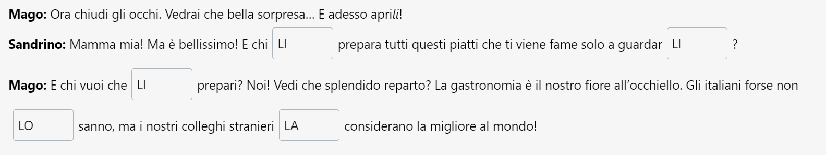

I PRONOMI DIRETTI DI 3a PERSONA (vedi fotocopia o libro p. 76)

Apri**li**! = apri gli occhi

Chi LI prepara = chi prepara tutti questi piatti

guardarLI = a guardare i piatti

Non LO sanno = non sanno che gli stranieri considerano…

LA considerano = considerano la gastronomia

MI / TI

|  |  |  |
| --- | --- | --- |
|  | Maschile | Femminile |
| Singolare | LO/L’ | LA/L’ |
| Plurale | LI | LE |

CI / VI

I pronomi diretti si usano PRIMA del verbo; si mettono DOPo il verbo quando il verbo è all’INFINITO o all’IMPERATIVO (ES. *Gli occhi? Devi aprirLI! ApriLI*!)

**Esercizi su fotocopia**

**Due amici parlano di cucina**

Sì, le ho cucinate; oggi l’ho fatta (pasta)

LI ho fattI alla romana, LI ho messI crudi…, Li ho cucinati…, LI ho messI

Ma non LE avevo compratE, ma LE avevo in casa, conviene sempre averLE, LE uso

Sì, L’ho fatto

No, L’hai comprato tu e L’hai messo

Non l’avevo comprato per te, l’avevo comprato per Sandro

Mi porta alla stazione = porta me alla stazione

Mi ha portato (portata) alla stazione

Vi ha portati alla stazione

Li ha portati alla stazione = ha portato loro alla stazione

COMPITO

**Lettura p. 77: la storia di Esselunga**

**Attività 24 p. 79**